Уважаемые родители и дети! Обратите внимание на дорожные ситуации, которые могут возникнуть с вами.

Главная опасность - стоящая машина!
Стоящая машина опасна: она может закрывать собой другой автомобиль, который движется с большой скоростью, мешает вовремя заметить опасность. Нельзя выходить на дорогу из-за стоящих машин. В крайнем случае, нужно осторожно выглянуть из-за стоящего автомобиля, убедиться, что опасность не угрожает и только тогда переходить дорогу.

Не обходите стоящий автобус ни спереди, ни сзади!
Стоящий автобус закрывает собою участок дороги, по которому в тот момент, когда вы решили ее перейти, может проезжать автомобиль. Кроме того, люди около остановки обычно спешат и забывают о безопасности. От остановки надо двигаться в сторону ближайшего пешеходного перехода.

Умейте предвидеть скрытую опасность!
Из-за стоящего автомобиля, дома, забора, кустов и др. может неожиданно выехать машина. Для перехода дороги нужно выбрать такое место, где дорога просматривается в оба направления. В крайнем случае, можно осторожно выглянуть из-за помехи, убедиться, что опасности нет, и только тогда переходить дорогу.

Машина приближается медленно, и все же надо пропустить ее.
Медленно движущаяся машина может скрывать за собой автомобиль, идущий на большой скорости. Ребенок часто не подозревает, что за одной машиной может быть скрыта другая.

И у светофора можно встретить опасность.
Сегодня на дорогах города мы постоянно сталкиваемся с тем, что водители автомобилей нарушают Правила дорожного движения: мчатся на высокой скорости, игнорируя сигналы светофора и знаки перехода. Поэтому недостаточно научить детей ориентироваться на зеленый сигнал светофора, необходимо убедиться, что опасность не угрожает. Дети часто рассуждают так: "Машины еще стоят, водители меня видят и пропустят". Они ошибаются.

"Пустынную" улицу дети часто перебегают неглядя.
На улице, где машины появляются редко дети, выбегают на дорогу предварительно ее не осмотрев, и попадают под машину. Выработайте у ребенка привычку всегда перед выходом на дорогу остановиться, оглядеться, прислушаться - и только тогда переходить улицу.

Стоя на осевой линии, помните: сзади может оказаться машина!
Дойдя до осевой линии и остановившись, дети обычно следят только за машинами, двигающимися с правой стороны, и забывают об автомобилях проезжающих у них за спиной. Испугавшись, ребенок может сделать шаг назад - прямо под колеса машины. Если пришлось остановиться на середине дороги, надо быть предельно внимательным, не делать ни одного движения, не убедившись в безопасности.

На улице крепко держите ребенка за руку!
Находясь рядом с взрослым, ребенок полагается на него и либо вовсе не наблюдает за дорогой, либо наблюдает плохо. Взрослый этого не учитывает. На улице дети отвлекаются на всевозможные предметы, звуки, не заметив идущую машину, и думая, что путь свободен, вырываются из рук взрослого и бегут через дорогу. Возле перехода дороги вы должны крепко держать ребенка за руку.

Арки и выезды из дворов - места скрытой опасности!
В крупных городах местом повышенной опасности являются арки, через которые из дворов на проезжую часть выезжают машины. Не допускайте, чтобы ребенок бежал мимо арки впереди взрослого: его необходимо держать за руку.

Помните! Ребенок учится законам улицы, беря пример с вас, родителей, других взрослых. Пусть Ваш пример учит дисциплинированному поведению на улице не только Вашего ребенка, но и других детей. Переходите дорогу, соблюдая Правила дорожного движения.
- Навык переключения на улицу: подходя к дороге, остановитесь, осмотрите улицу в обоих направлениях.
- Навык спокойного, уверенного поведения на улице: уходя из дома, не опаздывайте, выходите заблаговременно, чтобы при спокойной ходьбе иметь запас времени.
- Навык переключения на самоконтроль: умение следить за своим поведением формируется ежедневно под руководством родителей.
- Навык предвидения опасности: ребенок должен видеть своими глазами, что за разными предметами на улице часто скрывается опасность.

Важно чтобы родители были примером для детей в соблюдении правил дорожного движения.
- Не спешите, переходите дорогу размеренным шагом.
- Выходя на проезжую часть дороги, прекратите разговаривать — ребёнок должен привыкнуть, что при переходе дороги нужно сосредоточиться.
- Не переходите дорогу на красный или жёлтый сигнал светофора.
- Переходите дорогу только в местах, обозначенных дорожным знаком «Пешеходный переход».
- Из автобуса, троллейбуса, трамвая, такси выходите первыми. В противном случае ребёнок может упасть или побежать на проезжую часть дороги.
- Привлекайте ребёнка к участию в ваших наблюдениях за обстановкой на дороге: показывайте ему те машины, которые готовятся поворачивать, едут с большой скоростью и т.д.
- Не выходите с ребёнком из-за машины, кустов, не осмотрев предварительно дороги, — это типичная ошибка, и нельзя допускать, чтобы дети её повторяли.
- Не разрешайте детям играть вблизи дорог и на проезжей части улицы.
- Нередко ребенок недооценивает реальной опасности, грозящей ему на дороге, отчего и относится к Правилам дорожного движения без должного внимания.

Происходит они, к сожалению, и с участием детей школьного возраста. Уважение к ПДД, привычку неукоснительно их соблюдать должны прививать своим детям родители. Бывает зачастую и так, что именно родители подают плохой пример своим детям: переходят проезжую часть дороги в местах, где это запрещено, сажают детей, не достигших 12 лет, на передние сиденья своих автомобилей. Все это ведет к росту детского дорожно-транспортного травматизма. Достаточно хотя бы раз в неделю в течение 10-15 минут со своим ребенком провести беседу-игру по Правилам дорожного движения, чтобы он другими глазами посмотрел на ситуацию. Такой ребенок в дальнейшем самостоятельно сумеет ориентироваться в сложной обстановке на городских магистралях. Еще одна распространенная ошибка родителей – действия по принципу «со мной можно». Если Вы показываете ребенку на собственном примере как перебежать на красный, будьте уверены, оставшись один, он попытается повторить этот трюк.

ПАМЯТКА ДЛЯ РОДИТЕЛЕЙ

УВАЖАЕМЫЕ РОДИТЕЛИ!

Регулярно повторяйте детям следующие установки:
1. Перед тем как выйти на проезжую часть, остановись и скажи себе: «Будь осторожен»;
2. Никогда не выбегай на дорогу перед приближающимся автомобилем: водитель не может остановить машину сразу;
3. Перед тем как выйти на проезжую часть, убедитесь, что слева, справа и сзади, если это перекресток, нет приближающегося транспорта;
4. Выйдя из автобуса, троллейбуса и трамвая, не обходи его спереди или сзади - подожди, пока он отъедет. Найди пешеходный переход, а если поблизости его нет, необходимо посмотреть налево, затем направо, и при отсутствии машин переходи дорогу, если нет пешеходного перехода. В этом месте водитель не ожидает пешеходов и не может мгновенно остановить автомобиль;
5. Не выезжай на улицы и дороги на роликовых коньках, велосипеде, самокате, санках;
6. Не играй в мяч и другие игры рядом с проезжей частью. Для игр есть двор, детская площадка или стадион;
7. Переходи дорогу только под прямым углом, а не наискосок, иначе ты будешь дольше находиться на ней и можешь попасть под машину;
8. Никогда не спеши, знай, что бежать по дороге нельзя;
9. Когда выходишь с другими детьми на проезжую часть, не болтай, сосредоточься и скажи себе и ребятам: «Будьте осторожны»;
10. Не запугивайте детей опасностями на улицах и дорогах. Страх так же вреден, как неосторожность и беспечность. Школьники должны уметь ориентироваться в дорожной обстановке.

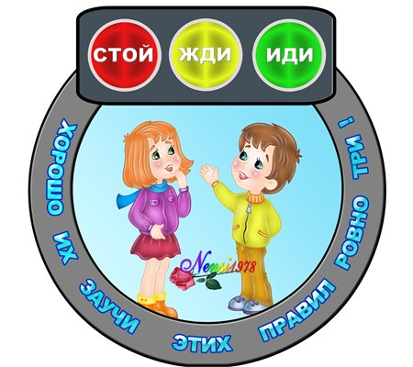

Памятка для обучающихся

1. Ходите только по тротуару!

2. Переходите улицу в местах, обозначенных разметкой или знаками «пешеходный переход», а где их нет – на перекрестках по линии тротуаров.

3. Переходя улицу, посмотрите налево, а дойдя до середины – направо!

4. На улицах и дорогах, где движение регулируется, переходите проезжую часть только при зеленом сигнале светофора или разрешающем жесте регулировщика.

5. Не перебегайте дорогу перед близко идущим транспортом!

6. При отсутствии в зоне видимости перехода или перекрестка, разрешается переходить дорогу под прямым углом к краю проезжей части и там, где она хорошо просматривается в обе стороны.

7. Пешеходы, не успевшие закончить переход, должны остановиться на линии, разделяющей транспортные потоки противоположных направлений. Продолжить переход можно, лишь убедившись в безопасности дальнейшего движения и с учетом сигнала светофора (регулировщика).

8. Стоящий на остановке автобус или троллейбус обходите только в разрешенных для перехода местах, соблюдайте при этом осторожность. Обходить этот транспорт спереди или сзади опасно!

9. Не устраивайте игры вблизи дорог и не катайтесь на коньках, лыжах и санках на проезжей части улицы.

10. Не цепляйтесь за проходящие автомобили, не катайтесь на сцепном устройстве трамвая – это опасно для жизни!

11. При приближении транспортных средств с включенным проблесковым маячком синего цвета или маячками синего и красного цветов и специальным звуковым сигналом не начинайте переходить улицу, а если находитесь на дороге, уступите дорогу этим транспортным средствам и незамедлительно освободите проезжую часть.

12. Ездить на велосипедах по улицам и дорогам детям разрешается детям не моложе 14 лет.

Памятка пешеходу

Пешеходу запрещается:

1. Двигаться по краю проезжей части дороги при наличии тротуара, пешеходной или велосипедной дорожки, обочины, по которым возможно движение пешеходов.

2. Задерживаться и останавливаться на проезжей части дороги, в том числе на линии горизонтальной дорожной разметки, разделяющей встречные и попутные потоки транспортных средств, за исключением остановки на островках безопасности.

3. Переходить проезжую часть вне подземного, надземного, наземного

пешеходных переходов на участке дороги:

- с разделительной зоной, разделительной полосой;
- с общим числом полос движения шесть и более;
- где установлены дорожные ограждения.

4. Выходить на проезжую часть дороги из-за стоящего транспортного средства или иного объекта, ограничивающего обзорность дороги, не убедившись в отсутствии приближающихся транспортных средств.

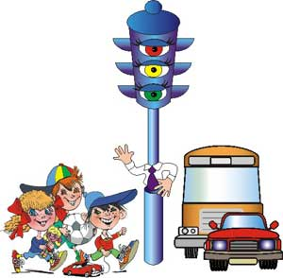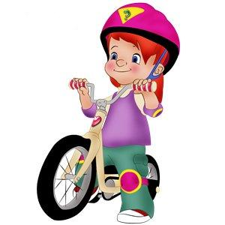

ПАМЯТКА ДЛЯ РОДИТЕЛЕЙ ПО ПРАВИЛАМ

ДОРОЖНОГО ДВИЖЕНИЯ

1. Необходимо учить детей не только соблюдать Правила движения, но и с самого раннего возраста учить их наблюдать и ориентироваться. Нужно учитывать, что основной способ формирования навыков поведения – наблюдение, подражание взрослым, прежде всего родителям. Многие родители, не понимая этого, личным примером обучают детей неправильному поведению.

2. Находясь с ребенком на проезжей части, не спешите, переходите дорогу размеренным шагом. Иначе вы научите спешить там, где надо наблюдать и обеспечить безопасность.

3. Не посылайте ребенка переходить или перебегать дорогу впереди вас – этим вы обучаете его идти через дорогу, не глядя по сторонам. Маленького ребенка надо крепко держать за руку, быть готовым удержать при попытке вырваться – это типичная причина несчастных случаев.

4. Учите ребенка смотреть. У ребенка должен быть выработан твердый навык: прежде чем сделать первый шаг с тротуара, он поворачивает голову и осматривает дорогу во всех направлениях. Это должно быть доведено до автоматизма.

5. Учите ребенка замечать машину. Иногда ребенок не замечает машину или мотоцикл издалека. Научите его всматриваться вдаль.

6. Учите ребенка оценивать скорость и направление будущего движения машины. Научите ребенка определять, какая едет прямо, а какая готовится к повороту.

7. Твердо усвойте сами и научите ребенка, что входить в любой вид транспорта и выходить из него можно только тогда, когда он стоит. Объясните ребенку, почему нельзя прыгать на ходу.

Памятка родителям о дорожной безопасности

Дети в силу своих возрастных особенностей не всегда способны правильно оценить дорожную ситуацию и распознать опасность. Сделайте все необходимое, чтобы в Вашу семью не пришла опасность. Своевременное обучение детей умению ориентироваться в дорожной ситуации воспитывайте потребность быть дисциплинированными на улице, осторожными и осмотрительными!

Помните, если Вы нарушаете Правила, Ваш ребенок будет поступать так же!
Научите своих детей правилам безопасного перехода проезжей части дороги!
Вместе обсуждайте наиболее безопасные пути движения, ежедневно напоминайте ребенку: ПРЕЖДЕ ЧЕМ ПЕРЕЙТИ ДОРОГУ – УБЕДИСЬ В БЕЗОПАСНОСТИ!

Объясните ребенку, что остановить машину сразу – невозможно! Учите предвидеть скрытую опасность!

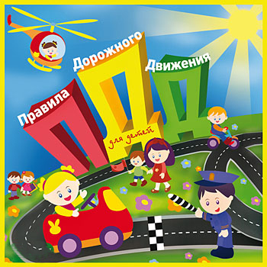

Вместе обсуждайте наиболее безопасные пути движения!

Важно, чтобы ребенок запомнил, что опасной может быть даже знакомая привычная дорога.

Посвятите отдельную прогулку правилам перехода через дорогу, проверьте, правильно ли Ваш ребенок их понимает, умеет использовать эти знания в реальных дорожных ситуациях. Для этого потренируйтесь вместе переходить по пешеходному переходу через проезжую часть с односторонним движением, через регулируемый и не регулируемый перекрестки.

Пройдите вместе с ребенком по привычному маршруту в школу и обратно. Поговорите о том, почему очень важно ходить одной и той же дорогой. Обратите внимание ребенка на все опасности и скрытые «ловушки», которые могут подстерегать его на пути, продумайте маршрут так, чтобы он стал более безопасным.

Следите за тем, чтобы у ребенка всегда был запас времени, но если ребенок все же куда-то опаздывает, объясните ему, что спешка на дороге не допустима, и лучше опоздать, но остаться живым и здоровым.

Прежде чем воплотить мечту ребенка в реальность и приобрести велосипед, родителям следует обратить внимание на район проживания и убедиться в наличии безопасных мест – велосипедных дорожек, стадиона, парка или школьного двора.

Допуская непоседливость детей, стоит учесть, что в любой момент он может выехать из своего двора и направиться к другу или однокласснику в соседний двор. Оказавшись на проезжей части в потоке автотранспорта, ребенок может растеряться, начать паниковать и действовать неадекватно. Не следует забывать, что велосипед – транспортное средство, одно из самых неустойчивых и незащищенных, и даже незначительные столкновения могут повлечь за собой очень серьезные последствия.

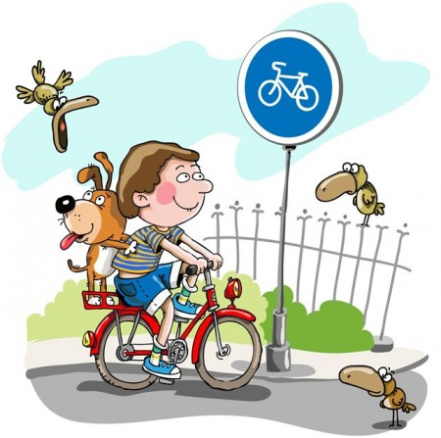

Если Вашему ребенку нет 12 лет, он не имеет права ездить на переднем пассажирском сиденье автомобиля, самое безопасное место в машине – за спиной водителя. Обязательно используйте специальное удерживающее устройство и ремни безопасности, пристегивайтесь сами и следите за тем, чтобы были пристегнуты пассажиры автомобиля. Около 30% пострадавших в ДТП детей – пассажиры.

Во время каникул неважно, остается ли Ваш ребенок в городе или уедет. Необходимо использовать любую возможность напомнить ему о правилах дорожного движения. Не разрешайте детям играть вблизи проезжей части, для игр существуют закрытые детские площадки, стадионы, спортзалы.
Стоящая машина опасна: она может закрывать собой обзор, и мешает вовремя заметить опасность. Нельзя выходить на дорогу из-за стоящих машин. В крайнем случае, нужно осторожно выглянуть из-за стоящего автомобиля, убедиться, что опасность не угрожает и только тогда переходить дорогу.

Не обходите стоящий автобус ни спереди, ни сзади! От остановки надо двигаться в сторону ближайшего пешеходного перехода. И убедившись в своей безопасности переходить дорогу по пешеходному переходу.
Медленно движущаяся машины может скрывать за собой автомобиль, идущий на большой скорости. Ребенок часто не подозревает, что за одной машиной может быть скрыта другая.
Недостаточно научить детей ориентироваться на зеленый сигнал светофора, перед тем как сделать шаг на дорогу, необходимо убедиться, что автомобили стоят или пропускают вас.
На улице, где машины появляются редко, дети выбегают на дорогу, предварительно ее не осмотрев, и попадают под машину. Выработайте у ребенка привычку всегда перед выходом на дорогу остановиться, оглядеться, прислушаться и только тогда переходить улицу.

Если пришлось остановиться на середине дороги, надо быть предельно внимательным, помнить, что автомобили движутся у вас за спиной. Нельзя делать ни одного движения, не убедившись в безопасности.
Находясь рядом с взрослым, ребенок полагается на него и либо вовсе не наблюдает за дорогой, либо наблюдает плохо. Взрослый этого не учитывает. На улице дети отвлекаются на всевозможные предметы, звуки, не заметив идущую машину, и думая, что путь свободен, вырываются из рук взрослого и бегут через дорогу. Перед переходом проезжей части дороги крепко держите ребенка за руку.
В крупных городах местом повышенной опасности являются арки и места выездов из дворов. Не допускайте, чтобы ребенок бежал мимо выезда из двора или арки впереди взрослого.
Приучайте детей с раннего возраста соблюдать правила дорожного движения. И не забывайте, что личный пример – самая доходчивая форма обучения.

ПОМНИТЕ! Ребенок учится законам улицы, беря пример с Вас, родителей, других взрослых. Пусть Ваш пример учит дисциплинированному поведению на улице не только Вашего ребенка, но и других детей.

